Торговые ряды
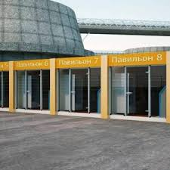
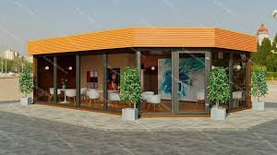
Трудно пройти мимо красивого, презентабельного павильона, с огромной ветриной или панорамным окном. Эстетически-безупречно оформленная торговая точка привлекает внимание потенциальных покупателей. Стимулирует их делать покупки.
Для того чтобы бизнес процветал, развивался и приносил стабильную прибыль, необходимо купить торговые ряды, которые будут с удовольствием посещать клиенты. Ведь от внешнего вида и комфо ртной обстановки внутри торговой точки зависит её посещаемость, а значит ивысокий процент продаж.
Наша компания предлагает купить торговые ряды отвечающие всем международным стандартам качества. Мы специализируемся на изготовлении торговых павильонов, ларьков, киосков. В своём производстве используем только качественные материалы, от проверенных производителей и поставщиков.
Задействуем современное оборудование и передовые технологии. В компании работают высококваливицированные специалисты с большим опытом работы: дизайнеры, конструкторы, сварщики.
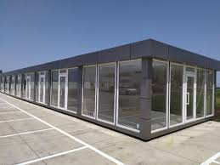
Мы предоставляем возможность купить торговые ряды, выбрав их на сайте каталога компании.
Нашими специалистами, разработаны стандартные проекты павильонов и других торговых рядов, где учтены все особенности ведения бизнеса. Выдержаны все стандарты по противопожарной безопасности. В таких торговых точках чуствуют себя комфортно, удобно и приязно, как клиенты так и обслуживающий персонал.
Задействованные в изготовлении торговых рядов сэндвич панели из прессованной минеральной ваты, с 40 летней гарантией, обеспечивают длительный срок эксплуатации. Материал устойчив к механическим повреждениям и воспламенению. Утепленные полы и стены, выполненные из сэндвич-панелей, делают павильоны энергоэффективными и позволяют работать в комфортных условиях даже при сильных морозах.

Компания предоставляет возможность заказать ларьок или торговый павильон по индивидуальному проекту. В разработке эскиза будут учтены все требования и пожелания клиента. К изготовлению торговой точки под заказ специалисты приступают только после одобрения проэкта. Заказ будет выполнен под ключ, в оптимальные для клиента строки, при этом качество работ будет на высоком уровне. Заказчик имеет возможность контролировать процесс работы.

